***ЗАПИСЬ НА ОБСЛЕДОВАНИЕ:***

|  |  |
| --- | --- |
| **Время записи на приём по *тел. 77-87-90 и путем личного обращения:*** | |
| **День недели** | **Время записи** |
| Понедельник | С 15.00 до 16.00 |
| Вторник | С 8.30 до 9.00 |
| Среда | С 16.00 до 17.00 |
| Четверг | С 8.30 до 9.00 |
| Пятница | Методический день |
| **Время электронной записи на приём:** | |
| Запись каждый  1 и 3 **четверг** месяца | 9.00 – 16.30 |

* *электронная запись: сайт* <https://mc.eduirk.ru/> - далее вкладка «ТПМПК» - графа «Электронная запись на обследование» - перейти по имеющемуся QR-коду в телеграмм-бот и следовать имеющимся инструкциям.

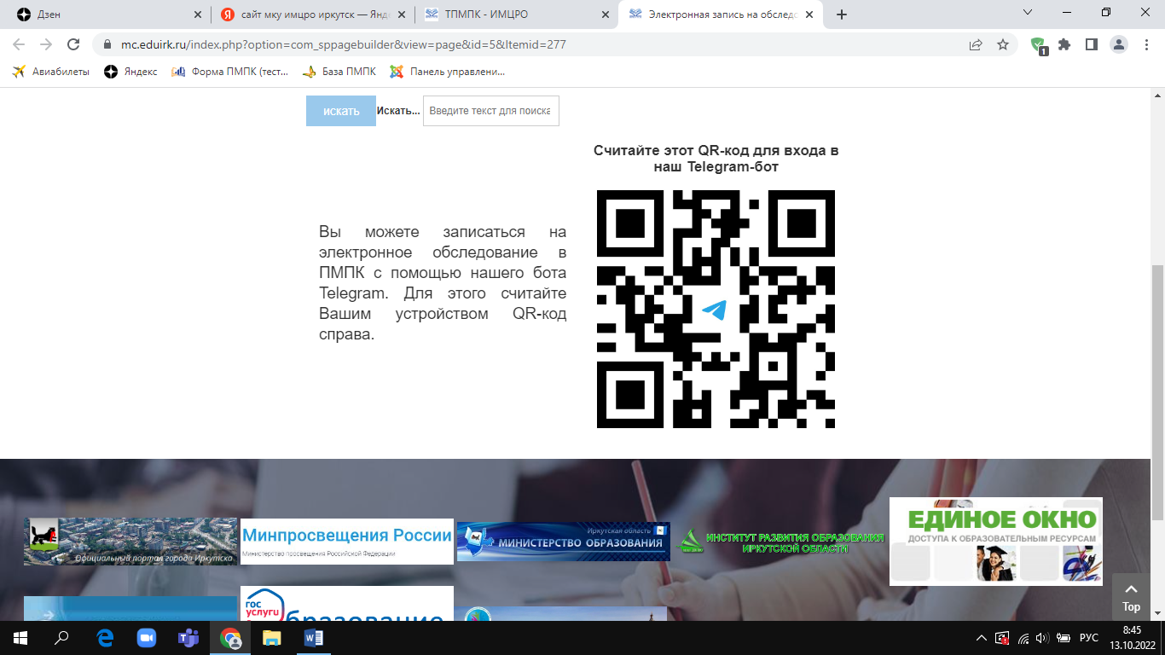

**График обследования детей на ТПМПК**

**г. Иркутска**

Понедельник: 8.30-15.00

Вторник: 9.00 - 17.00

Среда: 8.30 - 16.00

Четверг 9.00 - 16.00

Пятница: методический день

Обеденный перерыв: с 12.30 до 13.00

**ПЕРЕЧЕНЬ ДОКУМЕНТОВ**

**ДЛЯ ПРОХОЖДЕНИЯ ПМПК:**

**Правовые документы:**

* Заявление родителя (законного представителя)
* Согласие родителя на обработку персональных данных
* Заявление от ребенка (старше 15 лет)
* Паспорт присутствующего родителя (законного представителя)
* Свидетельство о рождении ребенка
* Паспорт ребенка (с 14 лет)
* Приказ (распоряжение, постановление) об установлении опеки и попечительства
* Доверенность государственного опекуна (руководителя учреждения) о представлении интересов ребенка на ПМПК

**Медицинские документы:**

* Заключение детского врача-психиатра
* Заключение врача-оториноларинголога
* Заключение врача-офтальмолога (окулиста)
* Заключение детского врача-невролога
* Заключение врача-сурдолога (для детей, имеющих нарушения слуха)
* Заключение врача-ортопеда (для детей, имеющих нарушения опорно-двигательного аппарата)
* Выписка врача-педиатра об истории развития ребенка
* Копия справки об инвалидности (для детей-инвалидов)
* ИПР (для детей-инвалидов)

**Психолого-педагогические документы** (для детей, посещающих учреждения образования, здравоохранения, социальной защиты):

* Направление образовательной организации
* Табель успеваемости
* Копия заключений предыдущих ПМПК (при наличии)
* Педагогическое представление (классного руководителя)
* Представление педагога-психолога
* Представление учителя-логопеда
* Тетради контрольных работ по русскому, математике.

*Родители имеют право предоставить дополнительные документы по собственному желанию (заключения независимых психологов, результаты дополнительных медицинских обследований, видеоматериалы и т.д.)*

Все необходимые бланки и образцы заявлений можно взять на сайте МКУ «ИМЦРО» - вкладка ТПМПК – графа «бланки»: <https://mc.eduirk.ru/> или путем личного обращения по адресу ул. Марата д. 14 каб. 112.

***Муниципальное казённое учреждение «Информационно-методический центр развития образования»***



***Территориальная постоянно действующая***

***психолого-медико-педагогическая комиссия г. Иркутска***

**«КАК ПОДГОТОВИТЬ РЕБЕНКА**

**К ОБСЛЕДОВАНИЮ НА ПМПК»**

* За несколько дней до обследования в непринужденной форме вспомните с ребенком домашний адрес, сведения о родителях (ФИО, где и кем работают), знакомое стихотворение (по возрасту), поговорите о текущем времени года.
* Создайте у ребенка позитивный настрой на обследование (не говорите, что пойдете на комиссию, что там будут проверять знания ребенка и т.д.) Настраивайте дошкольника на игровую деятельность, а школьника на общение с педагогами.
* Не переживайте сами за результаты и процесс обследования. Помните, что Ваша тревога передается ребенку.
* В день обследования на комиссии ребенок должен быть здоровым. Плохое самочувствие может сказаться на результатах обследования. В случае, если ребенок заболел, позвоните в ПМПК и попросите перенести обследование на другой день.
* Поскольку дети часто теряются при большом количестве взрослых, поэтому на обследовании присутствуют помимо специалистов, участвующих в обследовании, только родители.
* Рассчитайте время так, чтобы прийти на комиссию заблаговременно, не спеша переодеть и подготовить ребенка.
* Процедура обследования состоит из трех этапов: заполнение документов, обследование, выдача заключения и рекомендаций.

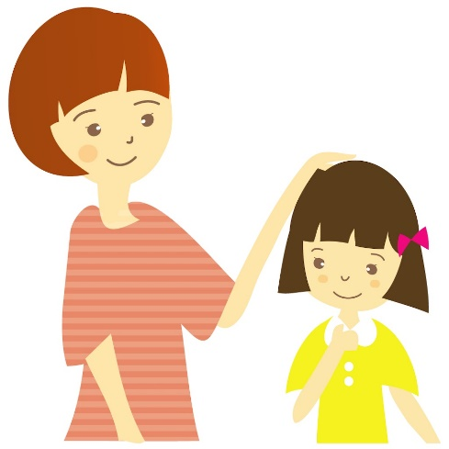

* Основная процедура обследования всегда строится исходя из индивидуальных особенностей Вашего ребенка и тех задач, которые Вы ставите перед собой и нами. Ему будут предложены задания и интересные упражнения, в ходе решения которых он проявит свои умения, навыки и способности. Комплексные методики позволят нам взглянуть на ребенка с разных сторон развития его личности и сделать заключения о возможностях и особенностях образования, которое ему наиболее подходит.
* Во время обследования не подсказывайте ребенку, не отвлекайте его замечаниями и репликами. При необходимости помощь ребенку окажут специалисты ПМПК (психолог, логопед, дефектолог).
* При ребенке не произносите фразы «он стесняется», «он не любит учить стихи, рассказывать», «он это не умеет», «он при посторонних людях не отвечает» и т.п.
* Внимательно выслушайте рекомендации специалистов по результатам обследования ребенка (запишите важную информацию). Задавайте вопросы, уточните все непонятные моменты.
* Результаты обследования ребёнка мы отразим в коллегиальном заключении, где будут содержаться рекомендации, в соответствии с которыми создаются специальные условия образования ребёнка в образовательных организациях, его индивидуальное психолого-педагогическое и медико-социальное сопровождение. Хотелось бы подчеркнуть, что в нашем заключении клинический психиатрический диагноз ребенка не указывается, эта информация предоставляется Вам конфиденциально.
* После комиссии обязательно похвалите ребенка, даже если он отвечал хуже, не ругайте его за неправильные ответы.
* ПМПК имеет право приостановить оказание услуги по обследованию ребенка в случае: отсутствия необходимых для обследования документов, предоставления недостоверной информации, а также по состоянию здоровья ребенка и родителей (законных представителей) (в случае явных инфекционных, вирусных заболеваний) и перенести проведение обследования на другой день.

**Заключение мы подготовим для Вас сразу после проведения обследования.**

**Наше заключение всегда носит рекомендательный характер и служит Вам ориентиром при выборе образовательного маршрута ребенка.**

Адрес: г. Иркутск, ул. Марата д. 14, каб. 112

Тел.: 77-87-90

Сайт: <https://mc.eduirk.ru/>

e-mail: [irk_imcro@bk.ru](mailto:irk_imcro@bk.ru)